Как приобрести недостающие пенсионные коэффициенты?
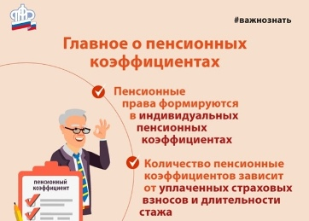
Клиентская служба (на правах отдела) в Муслюмовском районе обращает внимание, что в настоящее время граждане сами могут копить коэффициенты на страховую пенсию по старости, самостоятельно уплачивая дополнительные взносы в Пенсионный фонд России.

Если пенсионных коэффициентов не хватает, чтобы выйти на заслуженный отдых и получать страховую пенсию, их можно докупить. Причем для покупки коэффициентов не обязательно ждать приближения возраста выхода на заслуженный отдых. Их можно купить в любой момент. Речь идет о добровольном вступлении в правоотношения по пенсионному страхованию.
Напомним, что согласно закону «О страховых пенсиях», право на установление страховой пенсии зависит от стажа и размера индивидуального пенсионного коэффициента. Например, в 2022 году для выхода на пенсию требуется 23,4 пенсионных коэффициента.
На покупку имеют права все граждане. К примеру, купить недостающие пенсионные коэффициенты могут самозанятые, к которым относятся индивидуальные предприниматели, нотариусы, адвокаты, воспитатели, всевозможные помощники по хозяйству, фрилансеры, переводчики и репетиторы и другие. Могут докупить коэффициенты люди, постоянно или временно проживающие на территории Российской Федерации, на которых не распространяется обязательное пенсионное страхование. А также любой человек может купить коэффициенты для своего родственника или друга, если за того не платит работодатель. Кроме того, купить коэффициенты могут граждане России, которые работают за пределами нашей страны.
Расчет сумм добровольных страховых взносов идет в календарном исчислении и зависит от размера МРОТ, установленного на начало финансового года.
Периоды уплаты страховых взносов засчитываются в страховой стаж. Однако продолжительность засчитываемых в страховой стаж периодов уплаты взносов для плательщиков не может составлять более половины стажа, требуемого для назначения страховой пенсии по старости.
Уплата добровольных страховых взносов осуществляется не позднее 31 декабря года, за который осуществляется уплата, а отражение уплаченных сумм на индивидуальном лицевом счете можно будет увидеть только после 1 марта года, следующего за отчетным.
Подать заявление и заключить договор, по которому и будет производиться уплата добровольных взносов на обязательное пенсионное страхование, можно в территориальном органе ПФР по месту жительства. Регистрация в Пенсионном фонде осуществляется сразу в день обращения. При себе нужно иметь паспорт (или документ, удостоверяющий личность, подтверждающий регистрацию по месту жительства (пребывания)) и СНИЛС. В отдельных случаях могут потребоваться документы, подтверждающие факт работы.
Реквизиты для уплаты взносов можно найти на официальном сайте Пенсионного фонда России (www.pfr.gov.ru).

